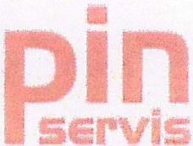 erox
''
Autorizovaný
Premler Partner

DOPLNĚK SERVISNÍ SMLOUVY
o provádění technické péče na stroji Xerox uzavřený dne 14.9.2015

mezi:
VUT9000025523

Il Illlllll lllllllllllllllfllllllll/111Ill

SPIN SERVIS s.r.o., Škroupova 62, 636 00 BRNO IC: 25583735 , DIČ: CZ25583735
zastoupená: Ing. Kamil Bednář, Martin Nešpor, jednatelé společnosti

na straně jedné a

Vysoké učení technické v Brně, rektorát, Antonínská 548/ 1, 601 90 BRNO IČ: 00216305, DIČ: CZ00216305
zastoupená: doc. Ing. Ladislav Janíček, Ph.O., MBA, kvestor na straně druhé.

Smluvní strany se dohodly na následující úpravě původní Smlouvy o plném servisu a údržbě č. 1O­ FSMA-306, vztahující se na zařízen í Xerox WC7435, výrobní číslo: 3900703316, uzavřené ke dni 14.10.2010.

Servisní smlouva bude prodloužena do 13.10.2016 ( 12 měsíců) . Všechna ostatní ujednání smlouvy zůstávají zachována.

za SPIN SERVIS s.r.o.
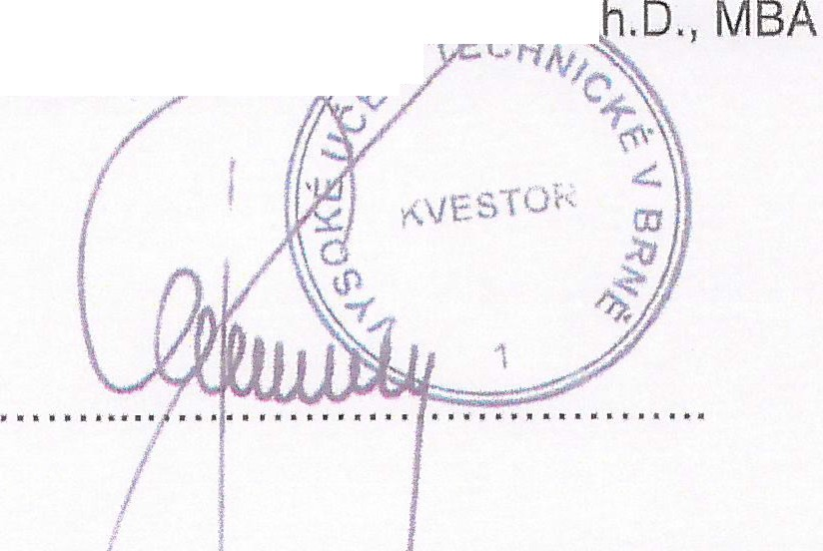Ing. Kamil Bednář, Martin Nešpor
za V UT v Brně, rektorát , doc. Ing. Ladislav·.J.!·!nm
1

jednatelé společnosti
kvestor
<v'ť>'

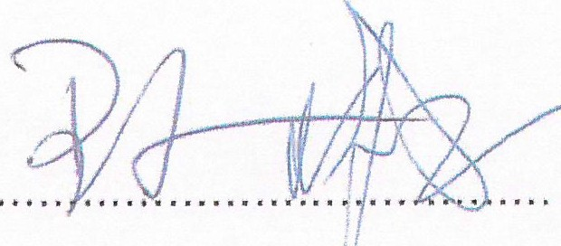

..... sl'l•I. n
ÍsEt'Yls
.I

SPIN ·ERVIS 1u.o.
' ®
Škro povo 62
636 BRNO
Tel: 1 01 2222

„ww...p1nseM&.CA: DIČ. cz.25583735

SPIN SERVIS s.1 o.
Škroupova &2
b3W0 8RtO

Finna t<l)Jana v OFl u KS v Bm.;.od 'I ,, v loJkw 35fl01' DIC. GZ 255 83 7%
C.ll .. 210"6?u::;72/2700
www.spinserv 1s.cz

„ j' 0 I I 1.11 <.?"
111f !'I •

